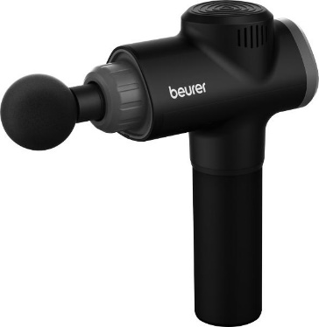 **MG 180**

**Masažni pištolj**

**Uputstvo za upotrebu**

Poštovani kupci,

Radujemo se što ste se odlučili za jedan proizvod iz našeg asortimana. Mi stojimo iza kvalitetnih I ispitanih proizvoda sa polja toplote, blage terapije, masažera, mjerenja težine, krvnog pritiska, tjelesne temperature, pulsa i zraka. Molimo da ova uputstva pažljivo pročitate, sačuvate ih za kasniju upotrebu, učinite ih dostupnim trećim licima i poštujete upozorenja.

Srdačni pozdravi,

Vaš Beurer tim

** UPOZORENJE**

* Ovaj uređaj nije namijenjen da ga koriste djece do 8 godina i osobe sa smanjenim psihičkim, osjetilnim i mentalnim sposobnostima ili sa manjkom iskustva i znanja, osim ako ih nadgleda osoba odgovorna za njihovu sigurnost ili su od te osobe dobile uputstvo kako da koriste uređaj i razumiju opasnosti koje mogu da se dese.
* Uređaj je namijenjen samo za kućnu/privatnu upotrebu, a ne za komercijalnu upotrebu.
* Djeca se ne smiju igrati sa uređajem.
* Čišćenje i održavanje uređaja ne smiju obavljati djeca, osim ako su pod nadzorom.
* Ako je kabel ovog uređaja oštećen, mora se baciti. Ako se ne može ukloniti, uređaj se mora baciti.
* Ne umetajte nikakve predmete u otvor na uređaju ili u pokretne dijelove. Osigurajte da se pokretni dijelovi mogu slobodno kretati u svakom trenutku.
* Ne prisiljavajte niti zaglavljujte bilo koji dio tijela, posebno prste, između pokretnih masažnih elemenata i njihovog držača u uređaju.

**Sadržaj:**

1. Upoznajte uređaj
2. Uključeno u isporuku
3. Znakovi i simboli
4. Upotreba u skladu s predviđenom namjenom
5. Upozorenja i sigurnosne napomene
6. Opis uređaja
   1. Masažni pištolj
   2. Dodaci
7. Stavljanje u upotrebu
8. Rukovanje
   1. Napomene o upotrebi
   2. Odabir/promjena dodatka
   3. Uključivanje uređaja/odabir nivoa vibracije
   4. Primjeri upotrebe
9. Čišćenje i održavanje
10. Šta uraditi u slučaju problema?
11. Odlaganje
12. Tehnički podaci
13. **Upoznajte uređaj**

Koristeći ovaj masažni pištolj, možete sebi ili drugima pružiti umirujuću i efikasnu masažu triger tački, bez bilo čije pomoći. Masaže triger tački mogu opustiti mišiće ili biti stimulativne i efikasno djelovati na ublažavanje napregnutih mišića, bolova i umora. Masažni pištolj pruža snažnu, intenzivnu masažu bedara, listova, ramena, ruku i leđa (isključujući kičmu).

1. **Uključeno u isporuku**

Provjerite je li vanjska strana kartonske ambalaže netaknuta i osigurajte da je sav sadržaj prisutan.

Prije upotrebe, osigurajte da na masažnom pištolju i njegovim

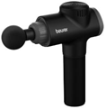dodacima nema vidljivih oštećenja.

* 1 x Masažni pištolj
* 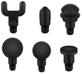6 x dodaci
* 1 x mrežni adapter
* 1 x ovo uputstvo za upotrebu

1. **Znakovi i simboli**

Sljedeći simboli se koriste na uređaju, u ovim uputama za upotrebu, na pakovanju i na tipskoj pločici uređaja:

|  |  |  |  |
| --- | --- | --- | --- |
|  | | **UPOZORENJE** | Obavještenje o upozorenju koje ukazuje na rizik od ozljeda ili oštećenja zdravlja. |
|  | | **VAŽNO** | Sigurnosna napomena koja ukazuje na moguća oštećenja uređaja/dodatne opreme. |
|  | | **NAPOMENA** | Napomena o važnim informacijama. |
|  | | **NAPOMENA** | Koristiti samo u zatvorenom prostoru |
|  | Pročitajte uputstvo | | |
|  | Ne koristite masažni pištolj na osobama s ugrađenim električnim uređajima (npr. pejsmejker). | | |
|  | Ambalažu odložite na ekološki prihvatljiv način. | | |
|  | Uređaj 2 klase zaštite | | |
|  | Odlaganje u skladu s Uredbom EZ za stare elektronske i elektroničke uređaje – WEEE (Waste Electrical and Electronic Equipment) | | |
|  | Proizvođač | | |
|  | CE oznaka - Ovaj proizvod zadovoljava zahtjeve važećih evropskih i nacionalnih direktiva | | |
|  | Proizvodi dokazano ispunjavaju zahtjeve tehničkih propisa EAEU | | |
|  | Energetska efikasnost u klasi 6 | | |
|  | Istosmjerna struja | | |

1. **Upotreba u skladu s predviđenom namjenom**



**UPOZORENJE**

Masažni pištolj i dodatke koristite samo za masažu nogu, ramena, ruku i leđa (isključujući kičmu). Masažni pištolj i dodaci NISU namijenjeni za upotrebu na glavi ili licu ili stidnom dijelu.

Koristite masažer samo sa dodacima koji su uključeni u isporuku. Masažer i dodaci nisu medicinski uređaji, već dodaci prilikom masaže. Masažer je pogodan samo za ličnu upotrebu, a ne u medicinske ili komercijalne svrhe. Uređaj se može koristiti samo u svrhu za koju je dizajniran i na način koji je naveden u ovom uputstvu za upotrebu. Bilo koji oblik nepravilne upotrebe može biti opasan. Proizvođač ne snosi odgovornost za štetu nastalu nepravilnim ili nepažljivim korištenjem uređaja. Nemojte koristiti masažer ako se na vas odnosi jedno ili nekoliko sljedećih upozorenja i sigurnosnih napomena. Ako niste sigurni da li je masažer pogodan za vas, obratite se Vašem liječniku.

1. **Upozorenja i sigurnosne napomene**

**UPOZORENJE**

* Ne koristite uređaj ako patite od medicinske abnormalnosti ili povrede na području koje treba masirati (npr. iščašenje pršljena, otvorene rane)
* Ne koristite uređaj ako imate ugrađen pejsmejker
* Ni u kom slučaju nemojte koristiti uređaj za masiranje područja oko srca.
* Nikada ne koristite uređaj na otečenim, opečenim, upaljenim ili

povrijeđenim dijelovima kože i tijela.

* Uređaj nemojte koristiti na porezotinama, kapilarima, proširenim venama, aknama, kuperozi, herpesu ili drugim bolestima kože.
* Ne koristite uređaj u trudnoći.
* Ne koristite uređaj na glavi.
* Ne koristite uređaj na licu (očima), grkljanu ili drugim posebno osjetljivim dijelovima tijela.
* Ne koristite uređaj da masirate kičmu.
* Ne koristite uređaj na stidnom području.
* Nikada ne koristite uređaj dok spavate.
* Ne koristite uređaj na životinjama.
* Ne koristite uređaj nakon konzumacije lijekova ili alkohola (smanjena spoznaja!)
* Ne koristite uređaj u vozilu.

Prije upotrebe uređaja, posebno se trebate posavjetovati sa svojim liječnikom.

* ako patite od teške bolesti
* ako imate pejsmejker, implatant ili druga pomagala
* ako patite od tromboze
* ako patite od dijabetesa
* ****ako patite od bolova čiji je uzrok nepoznat

**UPOZORENJE**

* Držite ambalažu dalje od djece. Opasnost od gušenja!
* Držite dodatke za masažer dalje od djece. Opasnost od gušenja!
* Pazite da uređaj ne dođe u kontakt s vodom ili drugim tečnostima.
* Nikada ne posežite za uređajem koji je potopljen u vodi.
* Djeca moraju biti pod nadzorom sve vrijeme dok koriste uređaj.
* Postoji opasnost od požara ako se uređaj koristi nepravilno ili se ova uputstva za upotrebu zanemaruju.

Sljedeća pravila vrijede za vrijeme korištenja uređaja:

* Uvijek nadgledajte uređaj kada se koristi, posebno ako u blizini ima djece.
* Nikada ne koristite uređaj ispod pokrivača kao što su npr.deka, jastuk,...
* Nikada ne koristite uređaj u blizini benzina ili drugih lako zapaljivih supstanci.
* Uređaj koristite samo u suhim, unutrašnjim sobama (npr. nikada u kadi ili sauni).



**VAŽNO**

* Prije upotrebe, osigurajte da uređaj i dodaci ne pokazuju vidljiva oštećenja. Ako sumnjate, nemojte koristiti uređaj i kontaktirajte svog prodavca ili navedenu adresu korisničke službe.
* Nikada ne otvarajte kućište.
* Uređaj držite dalje od šiljastih ili oštrih predmeta.
* Ako je uređaj pao ili pretrpio bilo kakvu drugu štetu, ne smije se više kotistiti.
* Isključite uređaj nakon svake upotrebe i prije čišćenja.
* Nikada ne koristite uređaj duže od 15 minuta (rizik od pregrijavanja). Ostavite uređaj da se ohladi najmanje 15 minuta prije nego što ga ponovo upotrijebite.
* Uređaj koristite samo sa priloženom dodatnom opremom.
* Zaštitite uređaj i dodatke od udaraca, prašine, hemikalija, drastičnih promjena temperature, elektromagnetnih polja i obližnjih izvora toplote (peći, grijači).

**UPOZORENJE**

**Napomena o rukovanju baterijama**

* Ako koža ili oči dođu u kontakt s tekućinom iz baterije, isperite zahvaćena područja vodom i potražite liječničku pomoć.
*  Opasnost od gušenja! Mala djeca mogu progutati baterije i ugušiti se njima. Stoga, baterije čuvajte izvan dohvata male djece.
* Ako je baterija iscurila, stavite zaštitne rukavice kada je budete odlagali.
* Zaštitite baterije od prekomjerne topline.
*  Opasnost od eksplozije! Nikada ne bacajte baterije u vatru!
* Nemojte rastavljati ili drobiti baterije.
* Koristite samo adaptere navedene u uputama za upotrebu.
* Uređaj punite samo pomoću isporučenog adaptera.
* Kako biste postigli što duži vijek baterije, bateriju punite do kraja najmanje 2 puta godišnje.
* Uvijek isključite uređaj prije punjenja.
* Baterije se moraju pravilo napuniti prije upotrebe. Uvijek se pridržavajte uputa proizvođača i specifikacija u ovim uputama za upotrebu u vezi s pravilnim punjenjem.

**UPOZORENJE**

**Popravke**

* Nikada ne pokušavajte sami popraviti uređaj!
* Samo stručno osoblje može izvoditi popravke na električnim uređajima. Ni pod kojim okolnostima ne smijete sami otvarati ili popravljati uređaj, jer se nakon toga više ne garantuje besprijekorna funkcionalnost. Nepravilne popravnke mogu izložiti korisnike velikoj opasnosti. Za popravke kontaktirajte korisničku službu ovlaštenog prodavača. Ako ovo ne poštujete,

garancija će se poništiti.

1. **Opis uređaja**
   1. **Masažni pištolj**

1

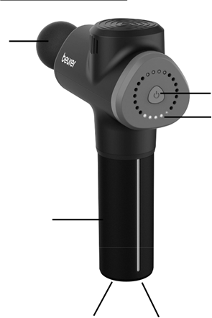

2

3

|  |
| --- |
| **1. Dodaci**  Dostupno je 6 različitih dodataka |
| **2. Tipka ON / OFF** |
| **3. Indikator stanja baterije (5 LED lampica)**  1 crvena + 4 zelene LED lampice = Nivo baterije je 100%  1 crvena + 3 zelene LED lampice = Nivo baterije je 75%  1 crvena + 2 zelene LED lampice = Nivo baterije je 50%  1 crvena + 1 zelena LED lampica = Nivo baterije je 25%  **1 crvena LED lampica treperi = Nizak nivo baterije** |
| **4. ON / OFF prekidač** |
| **5. Priključak za adapter** |
| **6. Drška** |

6

5 4

* 1. **Dodaci**

|  |  |
| --- | --- |
|  | **Velika sferna glava**  Dodatak koji je najprikladniji za masiranje velikih područja  i velikih mišićnih grupa. |
|  | **Mala sferna glava**  Dodatak koji je najprikladniji za masiranje malih područja  i malih mišićnih grupa. |
|  | **Spiralna glava**  Dodatak koji je najprikladniji za masiranje  dubokog mišićnog tkiva, te za masaže ciljanih mjesta. |
|  | **Glava u obliku slova ‘U’**  Dodatak koji je najprikladniji za masiranje dubokog mišićnog tkiva u donjem dijelu leđa (isključujući kičmu), ili za Ahilovu tetivu. |
|  | **Glava sa važdušnim jastukom**  Dodatak koji je najprikladniji za masiranje osjetljivih područja, kao što je područje vrata. |
|  | **Ravna glava**  Dodatak koji je naprikladniji za masiranje velikih područja  na cijelom tijelu. |

1. **Stavljanje u upotrebu**

**Napomena**

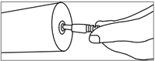Prije prvog korištenja masažnog pištolja, prvo ga punite najmanje 3 ½ sata. Da biste to učinili, postupite na sljedeći način:

1. Povežite kabel adaptera sa masažnim pištoljem.
2. Zatim uključite kabel adaptera u struju.

Dok se uređaj puni, svih 5 LED lampica trepće zdesna

nalijevo. Čim se masažni pištolj potpuno napuni, svih   
5 dioda će trajno svijetliti. Napunjena baterija će trajati približno 3 sata.   
Baterije ponovo napunite, čim prva crvena lampica zatreperi za vrijeme korištenja uređaja.

1. **Rukovanje**
   1. **Napomene o upotrebi**

**Napomena**

Uvijek se morate osjećati ugodno za vrijeme masaže. Može se dogoditi blagi podljev krvi, koji je pozitivan terapeutski učinak, jer upotreba masažnog pištolja može potaknuti Vaš protok krvi.

U nekim slučajevima se mogu pojaviti i crvenila na određenim područjima na koži. Ako osjetite pretjeranu iritaciju kože, prestanite koristiti masažni pištolj, te se obratite liječniku. Ovisno o tome koliko su vam mišići napeti/zategnuti, preporučujemo upotrebu uređaja oko cca. 10-15 minuta na području koje želite masirati (noge, ramena, ruke i leđa).

* 1. **Odabir/promjena dodatka**

Prije početka masaže, prvo trebate odabrati pravi nastavak.

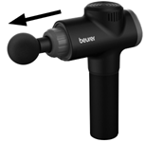Odjeljak “6.2. Dodaci“ sadrži popis svih dodataka i za šta su najprikladniji.

Da biste promijenili dodatak, postupite na sljedeći način:

1. Izvucite vodoravno postojeći nastavak sa masažnog pištolja.
2. 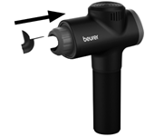Čvrsto umetnite željeni nastavak u masažni pištolj,

dok ne osjetite da je sigurno kliknulo na svoje mjesto.

* 1. **Uključivanje uređaja/odabir nivoa vibracije**

**Napomena**

Masažni pištolj dolazi s funkcijom automatskog isključivanja. To znači da se masažni pištolj automatski isključuje nakon perioda upotrebe od 15 minuta.

1. Pomaknite prekidač **ON/OFF** na dnu držača u položaj ON.
2. Da biste sada uključili masažni pištolj, pritisnite i držite tipku **ON/OFF** dvije sekunde. Indikator stanja baterije počinje svijetliti i masažni pištolj započinje sa radom.
3. Da biste prebacili u jednu od četiri nivoa vibracije, kratko tipkajte dugme **ON/OFF**. Ako je uređaj u četvrtom nivou vibracije i ponovo pritisnete tipku **ON/OFF**, uređaj će se ugasiti.

Masažni pištolj možete isključiti dok je u upotrebi pritiskom i držanjem tipke **ON/OFF**

na 2 sekunde. Indikator stanja baterije se gasi i masažni pištolj prestaje sa radom.

1. Nakon završetka tretmana, pomaknite prekidač **ON/OFF** na dnu držača u položaj OFF**.**
   1. **Primjeri upotrebe**

**Potkoljenice, bedra i listovi**

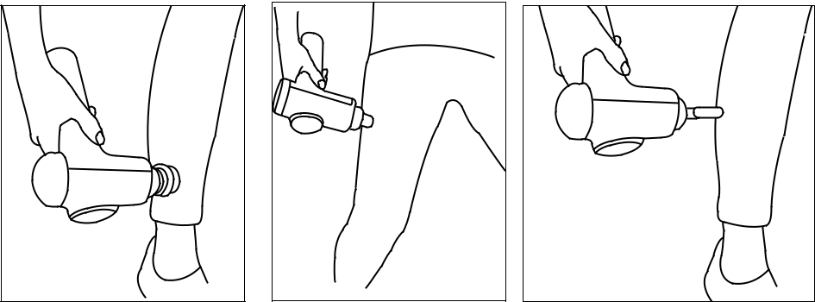

**Ramena, ruke i leđa**

**Napomena**

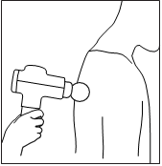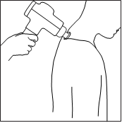Pazite da masažer ne prelazi direktno preko kostiju.



1. **Čišćenje i održavanje**



**Čišćenje**

**UPOZORENJE**

* Isključite uređaj svaki put prije čišćenja.
* Uređaj čistite sa malo navlaženom krpom.
* Uređaj čistite samo navedenim metodama. Ni u kom slučaju tečnost ne smije ući u uređaj.
* Ne koristite uređaj ponovo, dok se potpuno ne osuši.
* Ne perite uređaj u mašini za pranje posuđa.
* Ne koristite abrazivna sredstva za čišćenje ili grube četke.

**Briga o uređaju**

Ako ne planirate dugotrajno koristiti masažni pištolj, preporučujemo da ga čuvate u originalnom pakovanju na suhom mjestu, osiguravajući da se na njega ne naslanjaju dodatni predmeti.

1. **Šta uraditi u slučaju problema**

|  |  |
| --- | --- |
| Problem | Rješenje |
| Masažni pištolj zastaje prilikom rada. | Pazite da ne vršite prevelik pritisak na masažni pištolj prilikom upotrebe. Ako vršite prevelik pritisak, uređaj će se nakratko zaustaviti. |

1. **Odlaganje**

**Odlaganje baterija**

Stare, potpuno prazne baterije moraju se odlagati u posebno označene kutije za skupljanje, u mjesta za recikliranje ili ih predati trgovcima elektronskih uređaja. Vi ste zakonski dužni pravilno odložiti baterije.

Simboli navedeni dolje, odštampani su na baterijama koje sadrže štetne tvari:



Pb = Baterija sadrži olovo

Cd = Baterija sadrži kadmij

Hg = Baterija sadrži živu



Zbog očuvanja okoliš, uređaj koji je izašao iz upotrebe nemojte odlagati u kućni otpad.

Odložite uređaj u odgovarajući lokalni centar za reciklažu otpada u Vašem mjestu.

Koristiti uređaj u skladu s direktivom EZ - a WEEE (Waste Electrical and

Electronic Equipment). Ako imate bilo kakvih pitanja, obratite se komunalnim

centrima nadležnim za odlaganje smeća.

1. **Tehnički podaci**

|  |  |
| --- | --- |
| Ulazni napon:  Izlazni napon: | 100-240 V~, 50/60 Hz, 0.7 A  26.0 V  1.0 A, snaga 26.0 W |
| Prosječna efikasnost u toku rada | ≥ 89.93% |
| Efikasnost pri malom opterećenju (10%) | ≥ 82.43% |
| Potrošnja energije bez opterećenja | ≤ 0.091 W |
| Dimenzije | approx. 17.5 x 7 x 24 cm |
| Težina | approx. 1052 g |
| Baterija: |  |
| Kapacitet | 2400 mAh |
| Nazivni napon | 22.2 V |
| Oznaka tipa | Lithium-ion |